Интерактивный диспут «Для чего нужно изучать растения?»
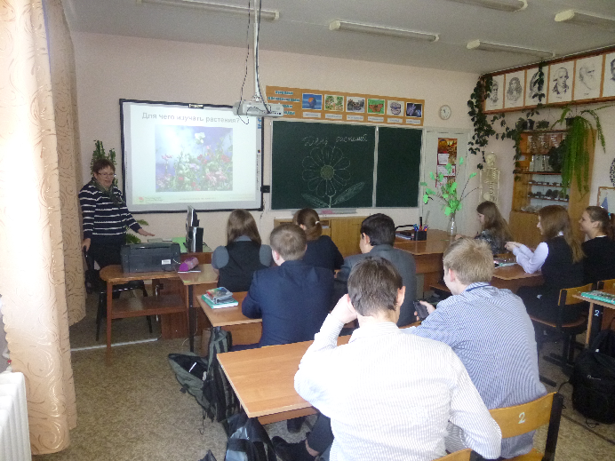
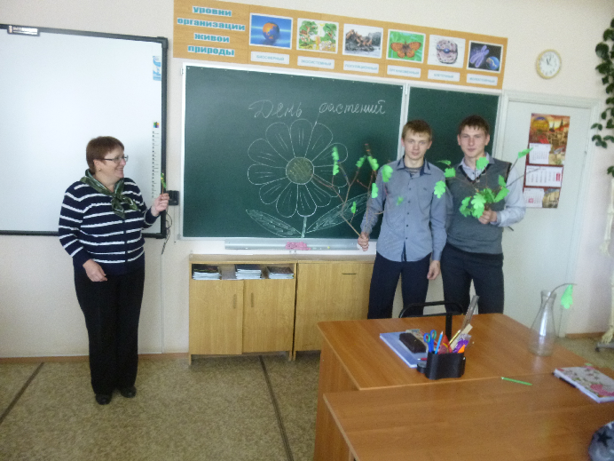
( 9 класс)

Диспут проходил в 9 классе.
Цель – выявление роли растений в природе и жизни человека и обоснование необходимости изучения растений.
Обсуждались вопросы: Можно ли выжить без растений?
Всё ли мы знаем о растениях? Какова их роль в природе? За что можно сказать спасибо растениям? Нужно ли развивать науки о растениях, почему? И др.
В ходе диспута использовались материалы басни Крылова «Свинья под дубом».

